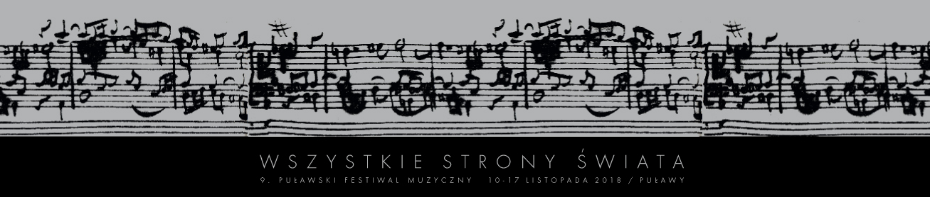

MUZYCZNE KATHARSIS
15.11.2018

Naszej publiczności nie trzeba już przekonywać, jak bogate i inspirujące jest dla słuchacza doświadczenie spojrzenia wstecz, do samego serca muzyki. Dlatego też trudno wyobrazić sobie Festiwal Wszystkie Strony Świata bez propozycji sięgającej do źródła, jakim jest polska muzyka tradycyjna. W tym roku usłyszymy ją w wykonaniu Ladies Quartet z gościnnym udziałem kompozytora i altowiolisty Pawła Odorowicza. Na koncert zapraszamy w piątek 16 listopada o godz. 19:00 — Hotel & Restauracja Sybilla (al. Królewska 17).

Główną część wydarzenia będzie stanowić kwartet smyczkowy Pieśni przejścia Pawła Odorowicza. To kompozycja inspirowana pieśniami pogrzebowymi (głównie z Lubelszczyzny), śpiewanymi w imieniu zmarłego, który sam nie może już pożegnać się bliskimi. Ta instrumentalna kompozycja przekłada emocje i obrazy na język dźwięków. Jak określa to sam kompozytor: „Od pustki poprzez bunt, wściekłość i rozżalenie aż po rozpacz, depresję i katarktyczny płacz, który — na szczęście — finalnie jednak daje ukojenie”. Podczas koncertu zostanie wykonana również premierowo nowa kompozycja Pawła Odorowicza na kwartet smyczkowy i altówkę solo, inspirowana polską muzyką ludową.

LADIES QUARTET (Anna Witkowska — skrzypce, Anna Jodłowska-Resiak — skrzypce, Justyna Żukowska — altówka, Małgorzata Pietroń — wiolonczela) to klasycznie wykształcone instrumentalistki, które niedosyt wynikający z uprawiania muzyki w formie zinstytucjonalizowanej sprowokował do zawiązania niezależnego zespołu. PAWEŁ ODOROWICZ — określany mianem pierwszego polskiego „elektrycznego” altowiolisty — jest dwukrotnym laureatem Grand Prix Festiwalu Nowa Tradycja, a aktualnie tworzy m.in. w duecie Grochocki_Odorowicz, współpracuje z Leszkiem Mądzikiem, zespołem Dzikie Jabłka i Teatrem CHOREA.

Harmonogram wydarzeń jest dostępny w zakładce PROGRAM (www.festiwalwss.pl/program). Do pobrania jest również festiwalowy KATALOG (www.festiwalwss.pl/katalog) zawierający informacje o wszystkich koncertach, wraz z artykułami o repertuarze i wykonawcach.

Sprzedaż biletów i wydawanie bezpłatnych wejściówek dla osób uprawnionych prowadzona jest w POK Dom Chemika. Bilety będzie można również kupić przed każdym koncertem w miejscu jego odbywania się. Więcej informacji w zakładce BILETY (www.festiwalwss.pl/bilety). Festiwal odbywa się w dniach 10–17 listopada 2018 roku. Zachęcamy do śledzenia naszej strony internetowej oraz profilu na FACEBOOKU (www.facebook.com/WszystkieStronySwiata).

